Участие в акциях разной направленности (Приложение 9)

Месяц | Название акции | Вид деятельности
Октябрь | «Разделяй и сохраняй», участие в общественном проекте по защите и охране окружающей среды. | Сбор макулатуры, пластиковых бутылок, использованных батареек.
Декабрь | «Теплый дом»  «Творим добро» в рамках дня единых действий Российского движения школьников. | Сбор подарков для детей, проживающих в приюте.  Сбор вещей и игрушек для детей из малоимущих семей.
Май | «Комплекс мероприятий», посвященных 75 годовщине Великой Победы | Оформление «Окон Победы», видеоролики с выступлением детей.
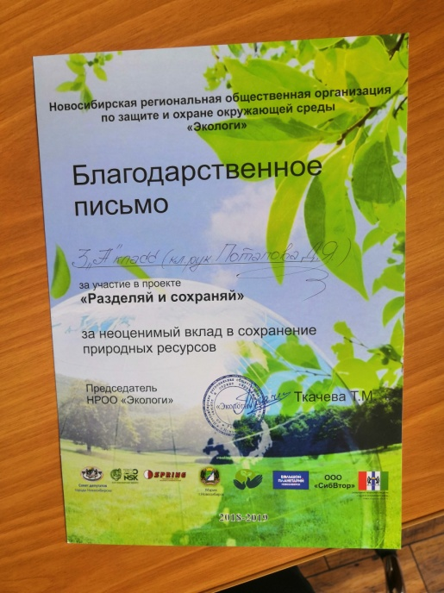 | 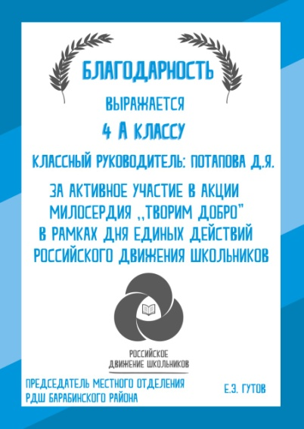 | 